Pale Blue Dot
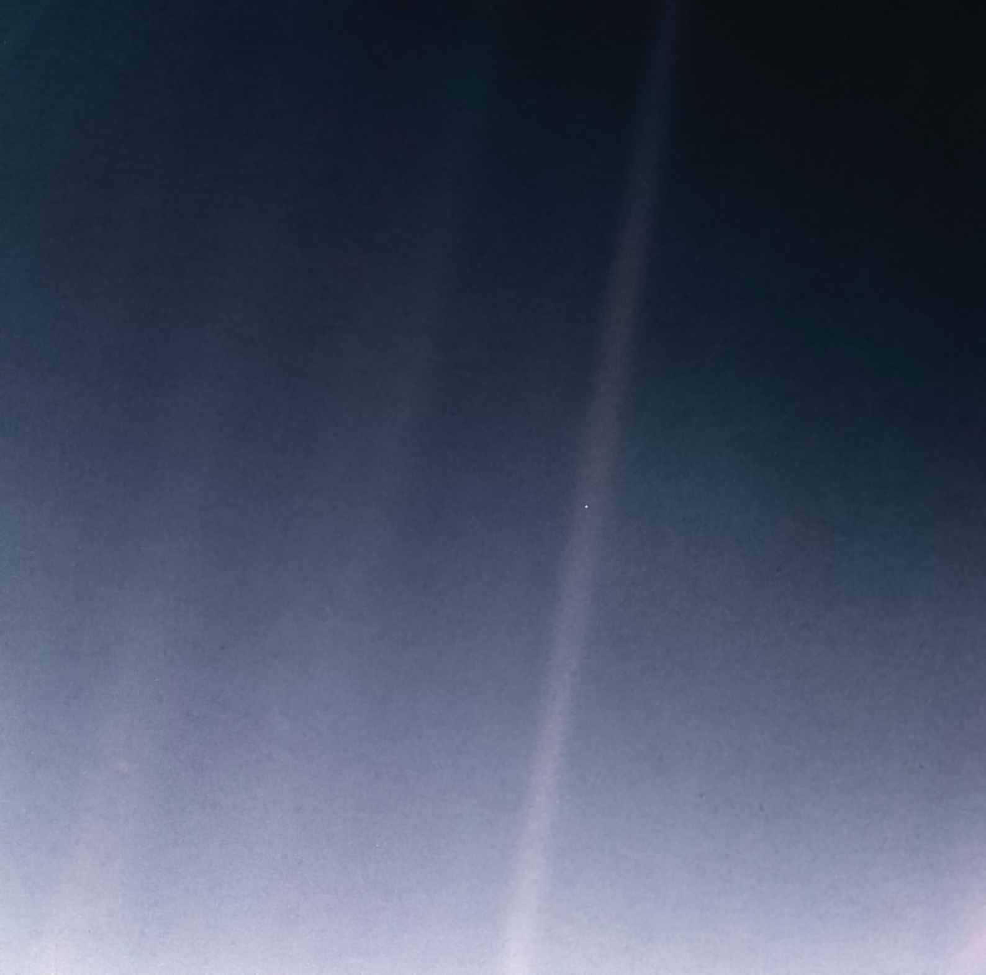
For 30-årsjubileet (2020) for et av de mest ikoniske bildene tatt av NASAs Voyager-oppdrag, ble det gitt ut en restaurert versjon av bildet kjent som "The Pale Blue Dot."
Pale Blue Dot er et fotografi av planeten Jorden tatt 14. februar 1990 av romsonden Voyager 1 fra en rekordavstand på rundt 6 milliarder kilometer (AU = Astronomisk enhet. 1 AU er lik avstanden mellom jorden og solen. 6 milliarder kilometer tilsvarer 40,5 AU.), som en del av Family Portrait-serie med bilder av solsystemet.
På fotografiet er jordens tilsynelatende størrelse mindre enn en piksel; planeten fremstår som en liten prikk mot verdensrommet, blant bånd av sollys som reflekteres av kameraet.
Da romfartøyet passerte Saturn i 1980, foreslo Carl Sagan ideen om at romsonden skulle ta et siste bilde av jorden. Voyager 1, som hadde fullført sitt primære oppdrag med å fotografere Saturn og var i ferd med å forlate solsystemet, ble beordret av NASA til å snu kameraet sitt og ta et siste bilde av Jorden over et stort rom, på forespørsel fra astronomen og forfatteren Carl Sagan. Han erkjente at et slikt bilde ikke ville ha mye vitenskapelig verdi, ettersom jorden ville virke for liten til at Voyagers kameraer kunne se noen detaljer, men det ville være meningsfullt som et perspektiv på menneskehetens plass i universet. Uttrykket "Pale Blue Dot" ble laget av Carl Sagan i hans refleksjoner over fotografiets betydning, dokumentert i hans bok fra 1994 med samme navn.

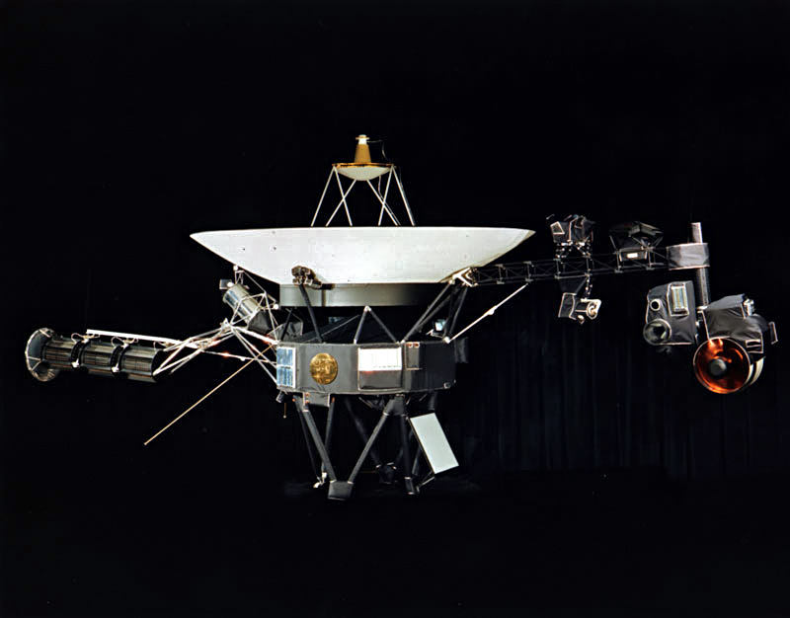 | 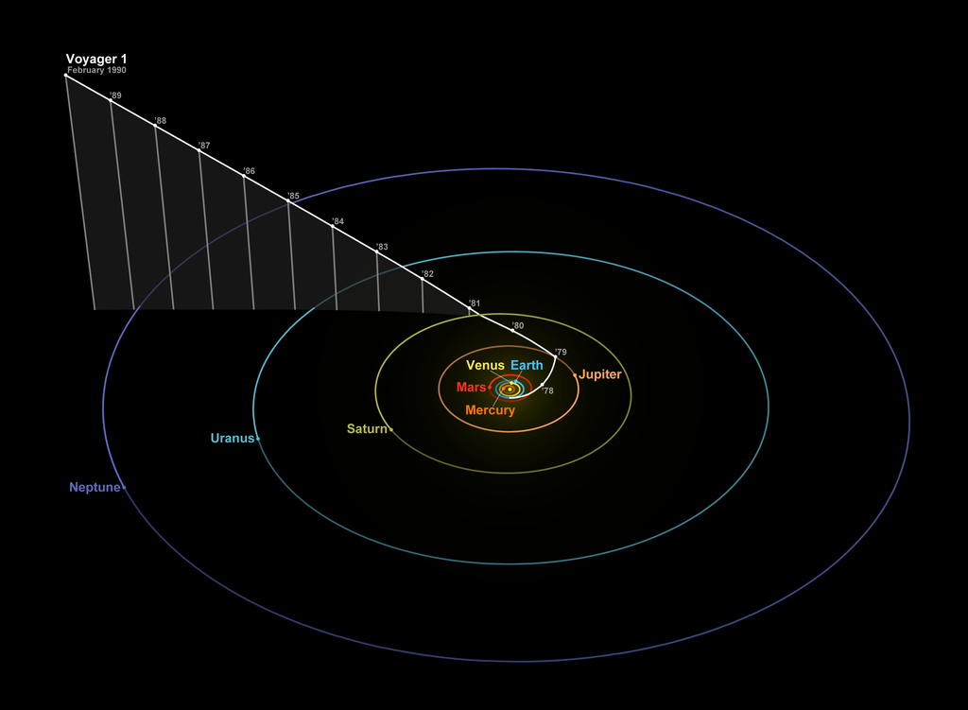
Romfartøyet Voyager 1.  Voyager 1 er en 721,9 kg tung, ubemannet, amerikansk romsonde i Voyagerprogrammet som ble skutt opp 5. september 1977 sendt for å utforske de ytre delene av solsystemet og videre.  Voyager 1 er per 2023 det fjerneste menneskeskapte objekt, og vil ikke bli tatt igjen av noen av de andre objektene som er skutt opp til nå. Avstanden til solen passerte milepælen 100 astronomiske enheter (AU) 15. august 2006, noe som tilsvarer omtrent 15 milliarder km. Romsonden forlot Solsystemet i 2012. Sondens relative hastighet i forhold til solen er (per 2023) 16,9995 kilometer i sekundet, 64 000 km/t. | Posisjonen til Voyager 1 den 14. februar 1990. De vertikale stolpene er plassert med ett års mellomrom og indikerer sondens avstand og vinkel til solsystemet.  Voyager 1 fløy forbi både Jupiter og Saturn, og var den første romsonden med detaljerte bilder av disse to planetene.  Voyager 1 hadde planetene Jupiter og Saturn, samt deres samling av måner og ringer, som sine prioriterte mål. Per 2023 er oppdraget å utføre målinger av partikkelstråling i det interstellare rom.  Strømforsyningen til både Voyager 1 besørges av tre radioisotopgeneratorer som stadig genererer mindre og mindre effekt. Per 2023 forventer NASA at de vil fortsette å frembringe nok kraft til at sonden kan kommunisere med Jorden til minst 2025.

 | Carl Sagan fotografert i 1994. Carl Sagan var en amerikansk astronom, vitenskapsformidler og professor ved Cornell University frå 1968. De viktigste arbeidsområdene hans var atmosfæren og overflaten til planetene, romforsking og astrobiologi.1934-1996.  Han er en av USAs mest kjente astronomer gjennom tidene, kjent for Dei vitenskapelige og populærvitenskapelige arbeida sine. Noen av bøkene hans har komme i norsk utgave: Paradisets drager (1980), som han fikk Pulitzer-prisen for, Kosmos (1981), som bygger på en kjent TV-serie med same tittel, og science fiksjon-romanen Kontakt (1986), som var utgangspunkt for filmen med same navn (1997).  From Pale Blue Dot (1994)  On it, everyone you ever heard of... The aggregate of all our joys and sufferings, thousands of confident religions, ideologies and economic doctrines, every hunter and forager, every hero and coward, every creator and destroyer of civilizations, every king and peasant, every young couple in love, every hopeful child, every mother and father, every inventor and explorer, every teacher of morals, every corrupt politician, every superstar, every supreme leader, every saint and sinner in the history of our species, lived there on a mote of dust, suspended in a sunbeam. ...  Think of the rivers of blood spilled by all those generals and emperors so that in glory and triumph they could become the momentary masters of a fraction of a dot.  Carl Sagan, Cornell lecture in 1994

Kilder
- Wikipedia: https://en.wikipedia.org/wiki/Pale_Blue_Dot
- Wikipedia: https://no.wikipedia.org/wiki/Voyager_1
- Wikipedia: https://en.wikipedia.org/wiki/Carl_Sagan
- Store Norske Leksikon: https://snl.no/Carl_Sagan
- NASA: https://www.jpl.nasa.gov/images/pia23645-pale-blue-dot-revisited

